他進入ISIS領地
看到這觸目驚心的洗腦
《万维读者网》11/13/2016
話說...
最近一個阿富汗的電視制作人拍攝了一段紀錄片......
深入虎穴，記錄了阿富汗東部幾個勢力的實地情況...
ISIS, 塔利班，阿富汗政府...
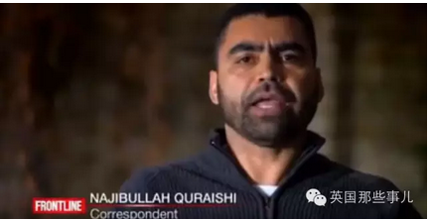

“我只想知道，這群現在佔領阿富汗的ISIS都是什麼樣的人，他們跟塔利班完全不一樣，他們不只針對一個地區，或者一個國家，他們針對的全世界所有他們想反對的人”
之前，沒有任何記者能得以進入ISIS的領地，更別說拍攝... 他找ISIS申請了8個月，做了無數的工作..
雖然對方終于同意....
但是他們出發前內心依然提心吊膽。 不知道自己這一去還能不能回來
他們跟所有家人告別後，出發了...
最近，PBS電視台播出了這段紀錄片
【ISIS in Afghanistan】
【阿富汗里的ISIS】
讓我們隨著他的故事開始....
他先來到阿富汗東部的一個村落。 之前，這里是塔利班和基地組織的統治區... 1年前，ISIS奪取了這里，變成了自己的基地。
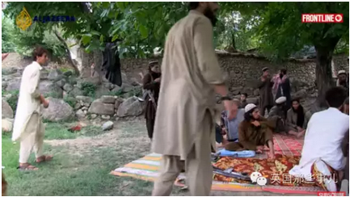
他是這里的ISIS最高指揮官，他曾經是一個塔利班，但是自從2013 ISIS聲勢越來越大之後，他反叛塔利班加入了ISIS
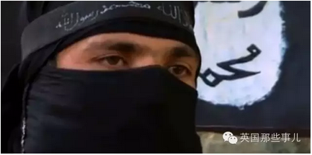
ISIS控制了這里的一切....
生產，教學，稅收....
他們給這里的ISIS士兵發工資，每人每個月幾百美元。
在阿富汗，幾百美元是一筆巨款，只要加入ISIS，工資可以養活一家人...
就這樣吸引了周圍的很多人
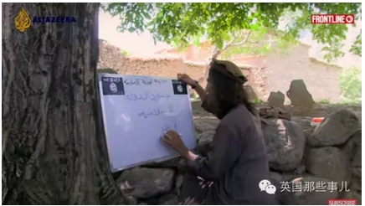
他們在這里開設了小學... 小朋友們從3歲開始，就要到他們的學校里“上學”
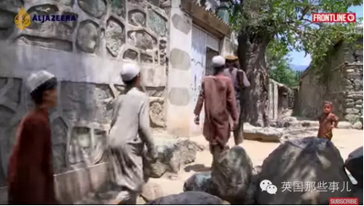
他們有機會拍攝了課堂里上課的情況....
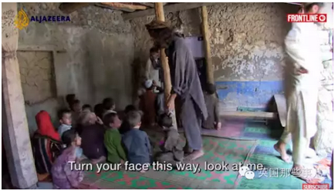
【你們知道這個是什麼詞麼？ 】
【Jihad - 聖戰 】
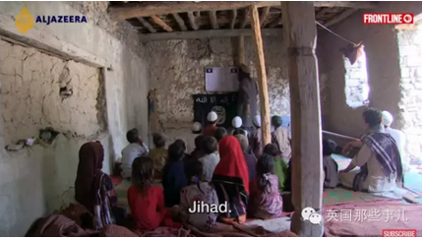
【那你們知道這個詞是什麼意思麼？】
【我們必須把真主的旨意傳達給所有的人，真主告訴我們，只要全世界的信仰一刻沒有大同，我們就要一刻不能停止聖戰。 】
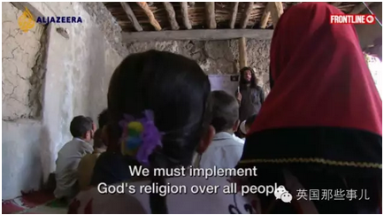
【你，站起來回答問題，這個是什麼】
【這個是卡什尼科夫 （AK47）】
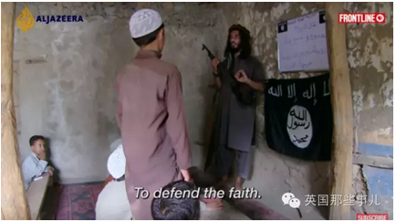
【這個（槍）有什麼用？】
【可以用來保衛信仰】
【那要把這個槍瞄準誰的頭？】
【那些異教徒的頭】
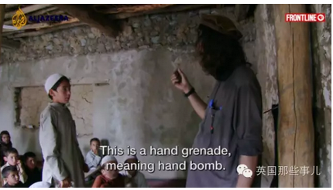
【我們把這個叫做手榴彈，誰來演示一下手榴彈怎麼用？】
【先把這個拉環拉開】
【然後呢？】
【然後向異教徒扔過去】
【再然後呢？】
【轟的一聲異教徒炸飛了】
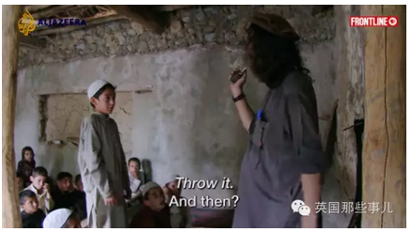
【這個又是什麼？】
【手槍】
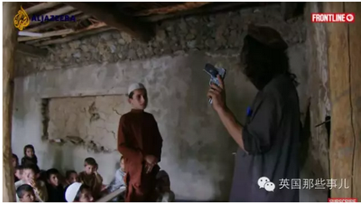
【手槍怎麼用？】
【就像這樣用】
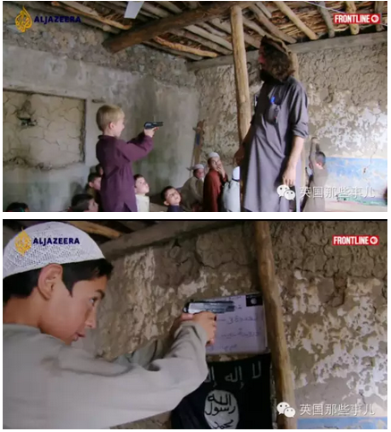
這里的指揮官表示，
孩子們應該從小開始，就知道所有的“生存技能”
所以他們要教他們這些。
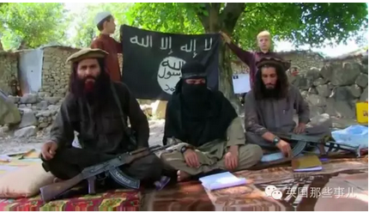
這樣才能讓他們“走上正軌”
一代又一代的戰斗下去。
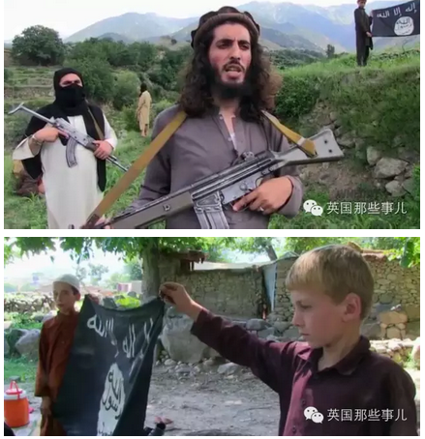
他們說，從今年7月開始，已經有好幾百阿富汗的ISIS士兵在美軍無人機襲擊中喪生。
他們在外面都會異常小心。
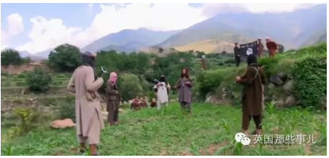
他們要傳遞的消息很明確︰
【塔利班現在成了巴基斯坦的傀儡，所以他們不再服務塔利班，ISIS現在只對真主服務】
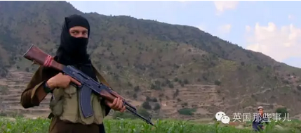
記者問到︰
【有外國人來參加你們麼？】
【有很多.. 有來自沙特阿拉伯和歐洲的.. 不過你不能見他們】
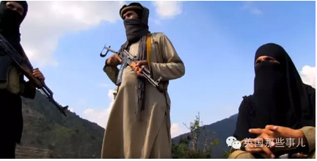
後來，這群人突然感覺到了一些異常。。
把這個制作人趕出了他們的領地....
隨後。。。
制作人又去拜訪了阿富汗塔利班的領地...
這里距離之前ISIS的基地大概只有20公里..
這里駐扎的大概2000塔利班...
這是當地的最高長官..
他曾經帶領著塔利班士兵跟美國和盟軍戰斗..
現在他又有了新的敵人︰ ISIS
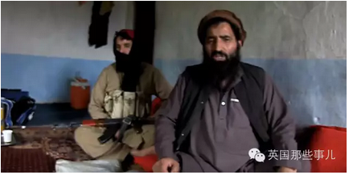
【我們有一些塔利班兄弟對我們感到不滿，于是離開了我們加入ISIS。但是我不一樣。 】
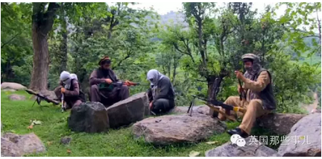
現在這些塔利班士兵前途未卜...
今年7月，他們的首領奧馬爾身亡...
現在他們這了，已經有不少人打算叛變了。
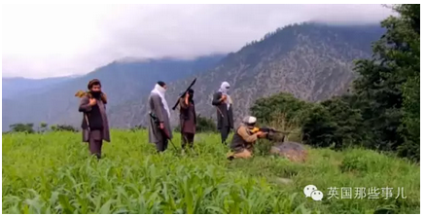
【不久的將來，可能不再有塔利班，他們可能全部加入ISIS】
【但至少現在，塔利班還是阿富汗最大的一股武裝力量，但是ISIS的攻勢也越來越激烈】
去年..ISIS攻下了一個塔利班的村莊...
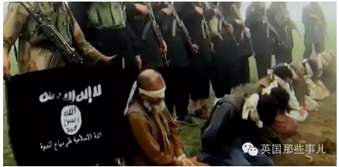
他們把村里的長者和村里的塔利班首領抓起來..
把他們帶到山坡上... 綁滿炸藥....
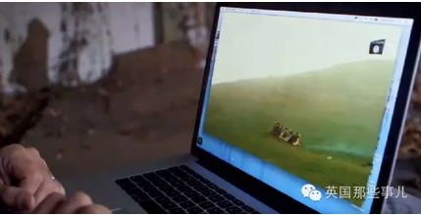
全部炸死....
ISIS向全阿富汗的塔利班公布了這段宣傳視頻....
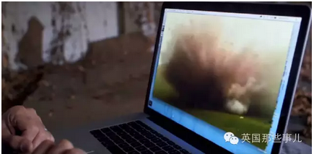
自從ISIS開始跟塔利班戰斗以來..
已經有超過17000個家庭被迫從他們的家里搬走
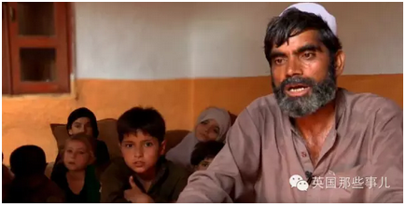
這些阿富汗兒童們...
就在這樣兩股勢力的戰斗中流離失所..
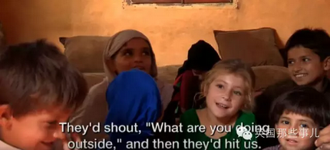
【他們來到村里，大喊︰你們為什麼在外面？ 然後他們開始打我們】
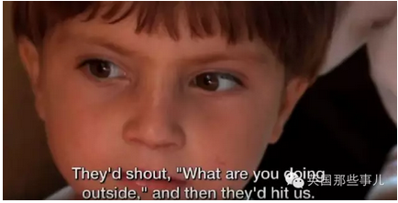
離開塔利班的領地....
他們繼續前行..
來到距離巴基斯坦邊界不到10公里的一個地方..
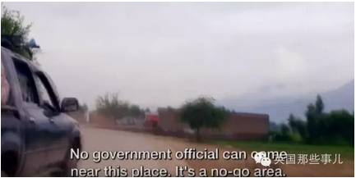
雖然ISIS和塔利班在互相打，但是他們還是有一個共同的敵人
阿富汗政府...
但是自從美國撤軍之後，阿富汗政府再也打不過塔利班..
他們只好把他們圍起來，不讓他們到處亂跑...
這個地方，阿富汗政府和塔利班交火的地方...
這是阿富汗的一個警察部隊...
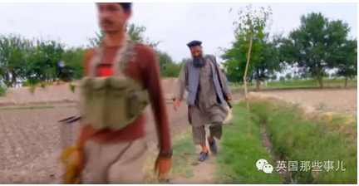
這個小隊有25人..
幾百米外就是雙方的交火線，就是敵人...
【阿富汗政府給我們發工資，但是他們不給我們軍火補給，這些槍啊，子彈啊，火箭啊，我們都是用我們的工資自己買的...】
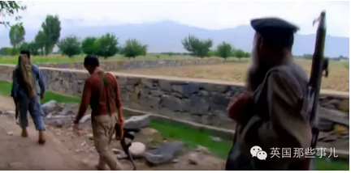
他們也采訪了當地的村民
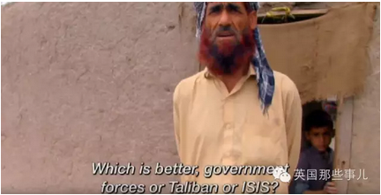
【那一股勢力更好？ 政府，塔利班還是ISIS？】
【實話說。。沒一個。。 我一個都不敢說，無論你說誰不好，誰都會跑來這里，運氣好把你抓出來打一頓，運氣不好直接就掛了】
警察帶他們來到這里就停住了
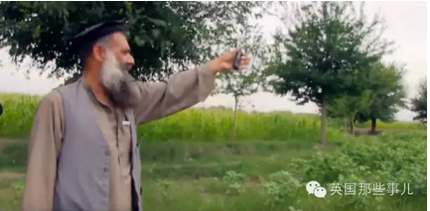
【前面就是敵人陣地了，你沒有武器，我們不能再帶你們往前走了，搞不好走著走著就走進敵人圈里了。 我只能把你帶回車里去，在這里我還能讓你活著離開... 再往前走，你的尸體我都不一定幫你扛得回去了】
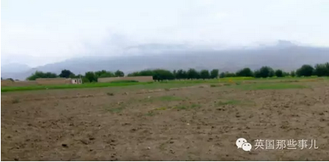
在他們回去的晚上..
他們突然接到了一個電話
一個ISIS地區領導人的電話，希望他們能過去拜訪一下。
他們連夜前往。
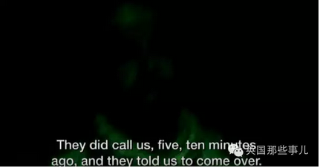
向導把他們送到指定的地方。。
ISIS的長官在公路盡頭接待了他。
ISIS說，這里還不夠，于是帶著他們翻山越嶺，進入ISIS領地最深處。
制作小組只能跟著..
一步一步往里走，他們自己都不知道自己能不能活著出來。
這里是一個ISIS的新領地..
之前，這里屬于本拉登的基地組織...
幾周前，這里的指揮官宣稱這里加入ISIS
他們主要與阿富汗政府軍交戰。。不打塔利班
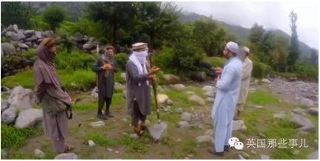
這里是真正的阿富汗山區...
在這里.. 他們采訪到了幾個13歲的少年..
他們被訓練成為自殺炸彈襲擊者...
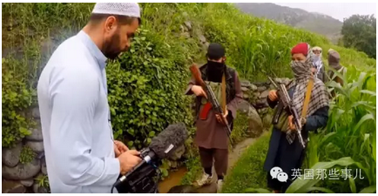
【我去年告訴他們（大人們）我準備好了.. 于是我就開始訓練】
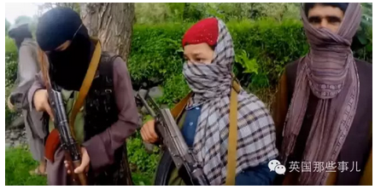
【你們穿過那些自爆炸彈背心麼】
【穿過】
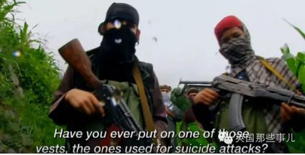
【你們練習過怎麼引爆麼】
【練習過，指揮官教過我們】
【你們這里有外國人麼】
【有的】
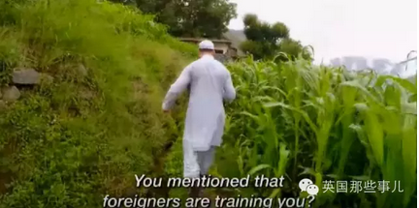
在路上，制作組追問想套他們的話
【現在訓練你們的是外國人麼...】
但是這似乎是一個敏感問題，他們沒有回答。
【我希望為真主阿拉做這些... 為阿拉復仇。 我听我的指揮官的。 如果他們說今天輪到我去開汽車炸彈的話，我就去開】
【你已經會開車了麼？】
【早就會了】
【那你去上學麼】
【不去】
在這里。。大人們每天給孩子們播放著ISIS的宣傳視頻
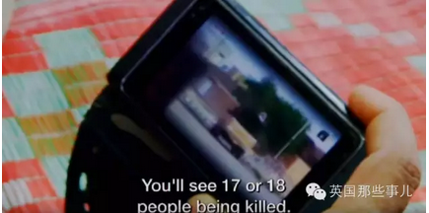
【你看，在伊拉克和敘利亞，這里有17-18個人被殺了，都是被那些異教徒殺掉的。 你們知道你們的責任有多重了麼】
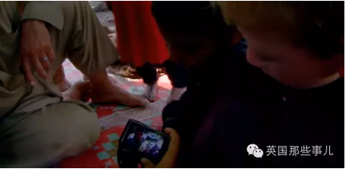
【這些人全都是異教徒！】
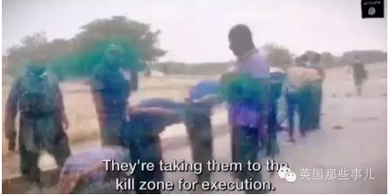
記者問他們，為什麼要對小朋友們這些視頻？
他們說，小朋友們應該從小就知道這些。。。。
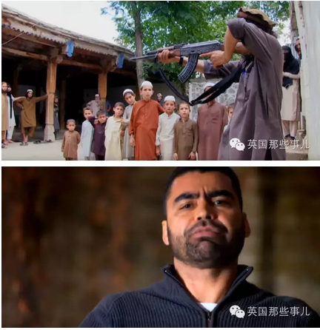
【當我拍攝這些畫面的時候，我想到的是阿富汗的未來。 我們阿富汗的下一代，我們都有什麼？ 這些孩子？這些從小就學怎麼殺人，怎麼聖戰，怎麼炸人，怎麼射擊的孩子？ 這就是阿富汗麼？】
【我之前覺得，（美國的）阿富汗戰爭能讓這一切都結束，結果並沒有，人們還在繼續受難】
雖然現在阿富汗的ISIS還在起步階段，但是他們的發展勢頭前所未有的快..
難以想象，他們正在把這些目光里透露著純真的小朋友們..
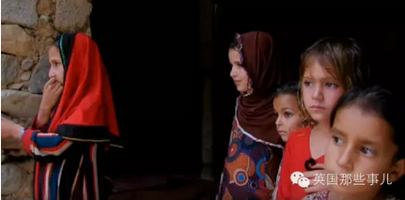
洗腦成這樣的殺手.......
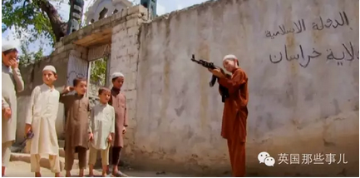
-----------
馬丑面︰恕我直言，在座的各位，可都是他們眼中的異教徒。
BibidiBobidiBoo︰看完只覺得我投了個好胎。。。
摩凌-高星︰古代屠城啊斬草除根啊是有道理的，現代文明無法徹底根除這樣的毒瘤。
怕愚蠢酷帥狂霸拽︰我覺得生活在中國...真心挺幸福的了 你覺得是事兒的地方 在生命面前 其實都不算事兒啊...
夏日momo茶_aying︰這些孩子都是未來的恐怖分子啊！
hasaka桑︰[微笑]你們有沒有想過這些孩子長大之後會怎麼樣？
大俠放過我的紅燒肉︰所以說，什麼教育最影響孩子，環境！
口尼qi哇︰最可怕的是大人還知道這些是錯的，而這些孩子以為自己做的是偉大的事業，充滿自豪感，並以自己的無知給這個世界帶來破壞。
我是誰你是誰他是誰它是誰︰美國人打開了潘多拉盒子，放出了惡魔。不知道他們現在會不會後悔，以自由民主為幌子，以推翻獨裁為借口，強行推廣普世價值，結果導致現在這樣的結果。
不明真相群︰真的應該把IS那塊給炸平了，從小就被洗腦，這些洗腦的內容等到長大了就變成潛意識了，個個都是極端分子，這種時候必須要做出正確的犧牲，該炸炸，反人類的行為能根治最好，別說什麼人道主義，他們殺人時可不和你談人道主義。

